2022年度个人所得税综合所得
年度汇算已经开始啦！

第一步: 下载“个人所得税”APP

第二步：
进入综合所得年度汇算
01
点击首页中间“2022综合所得年度汇算”下方的【开始申报】可直达“选择填报方式”页面。或点击最上方“2022综合所得年度汇算”专题【进入】→【开始申报】也可进入。
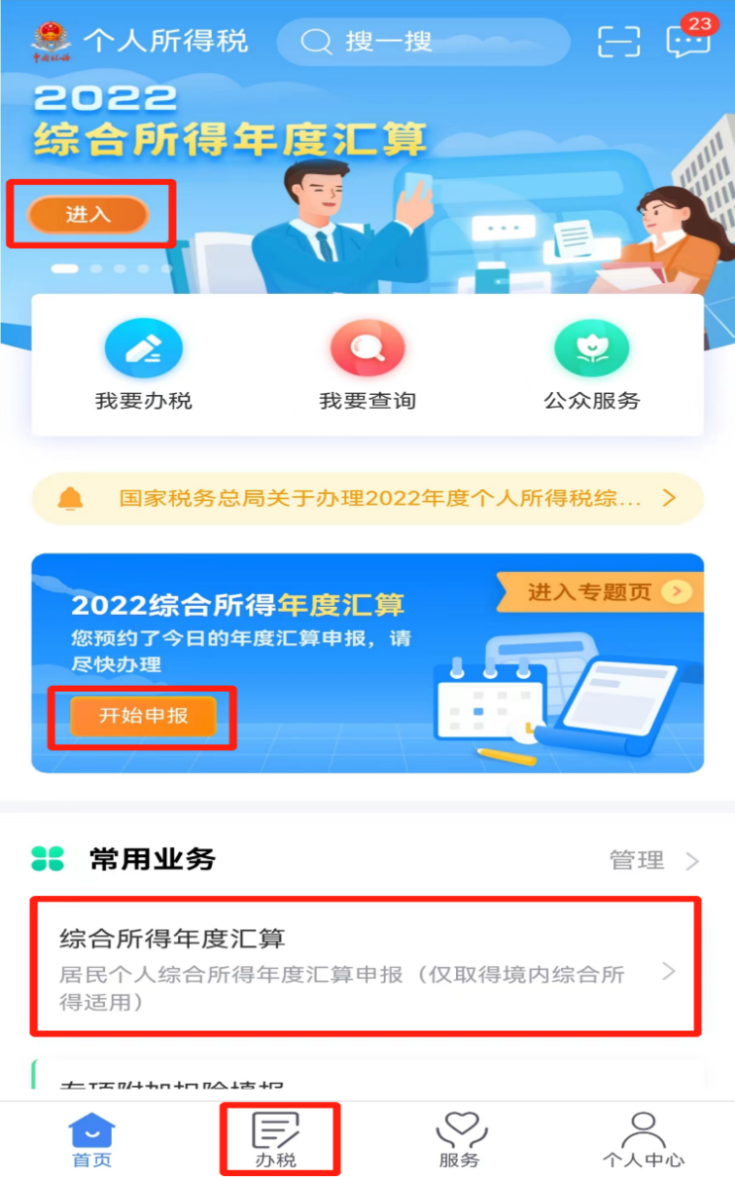

02
进入“选择填报方式”页面，选择一种填报方式，点击【开始申报】；
提示：建议选择系统推荐的预填服务方式。
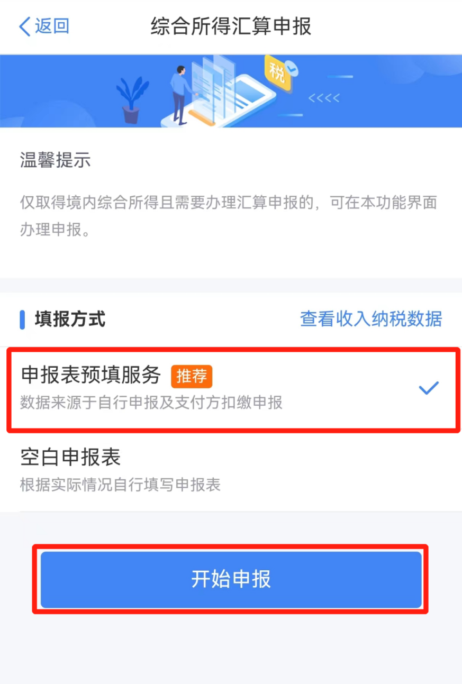
03
进入“标准申报须知”页面，提示内容阅读完毕后，点击【我已阅读并知晓】。
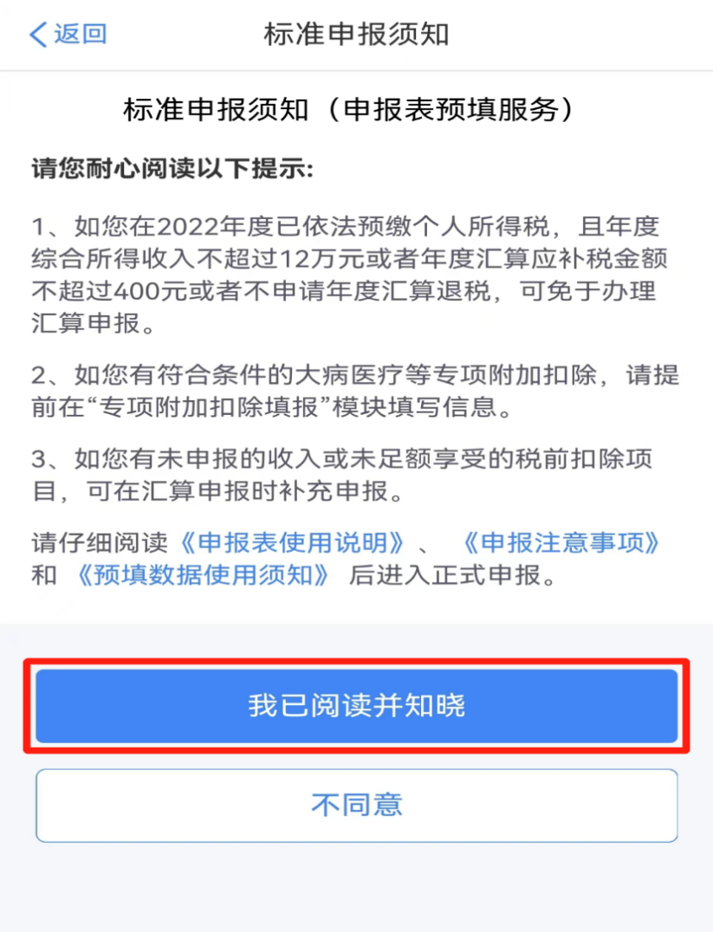

第三步
基本信息核对
进入“基本信息”页面，核对个人基础信息、汇缴地，信息确认无误后，点击【下一步】。
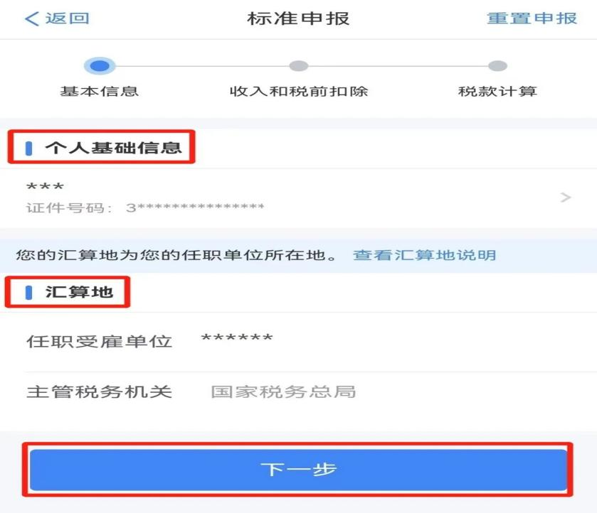
第四步
收入和税前扣除确认
进入“收入和税前扣除”页面，系统自动归集2022年度您取得的工资薪金所得、劳务报酬所得、稿酬所得、特许权使用费所得以及费用、免税收入和各项税前扣除等数据，并预填到申报表相应栏次内。
点击申报表对应项目栏，进入详情界面核对数据。
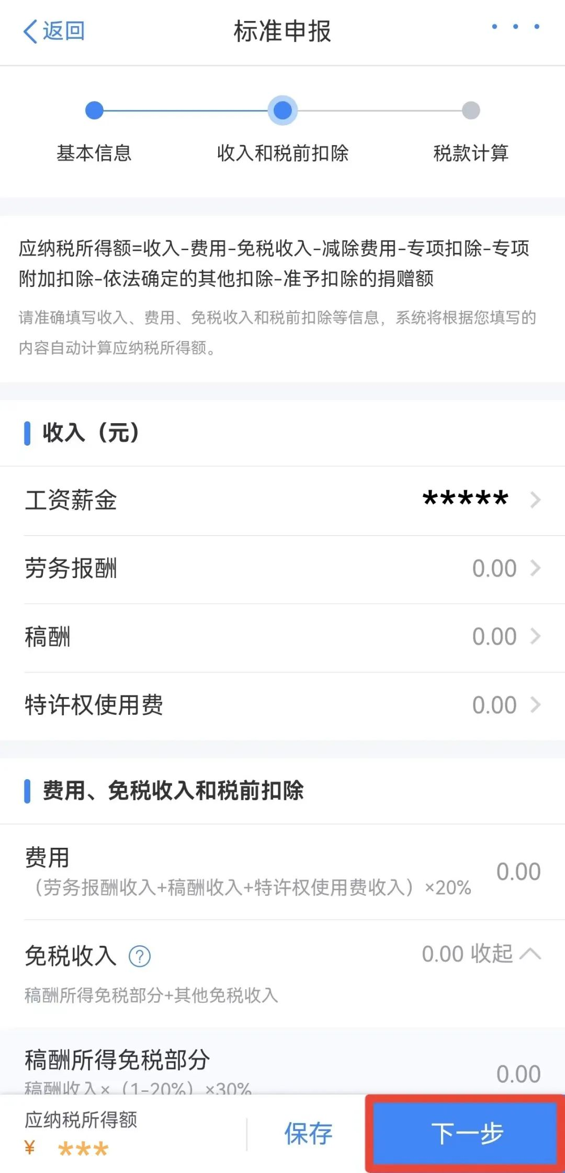
注意！奖金计税方式选择
01
若2022年度有使用全年一次性奖金申报的奖金收入或央企负责人绩效薪金延期兑现收入和任期奖励，在工资薪金栏会显示“存在奖金，请在详情中进行确认”。
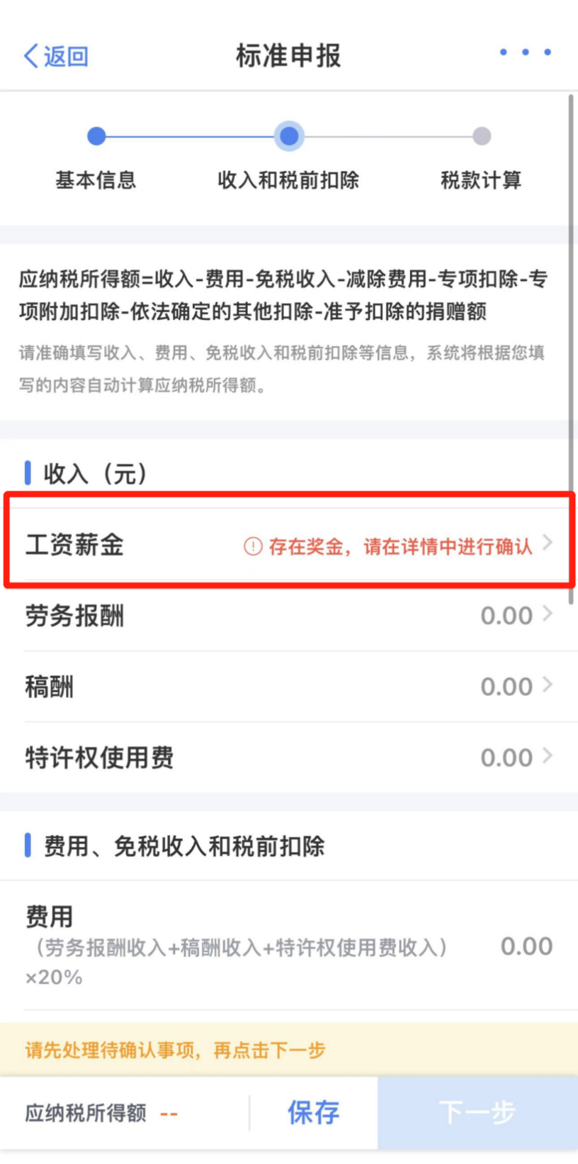
02

点击“存在奖金，请在详情中进行确认”进入“奖金计税选择”页面，根据个人收入及税前扣除情况，自行选择是否将奖金并入综合所得计税。
若存在多笔奖金记录，可以选择其中一笔作为全年一次性奖金单独计税，其余并入综合所得计税，也可以选择全部并入综合所得计税。
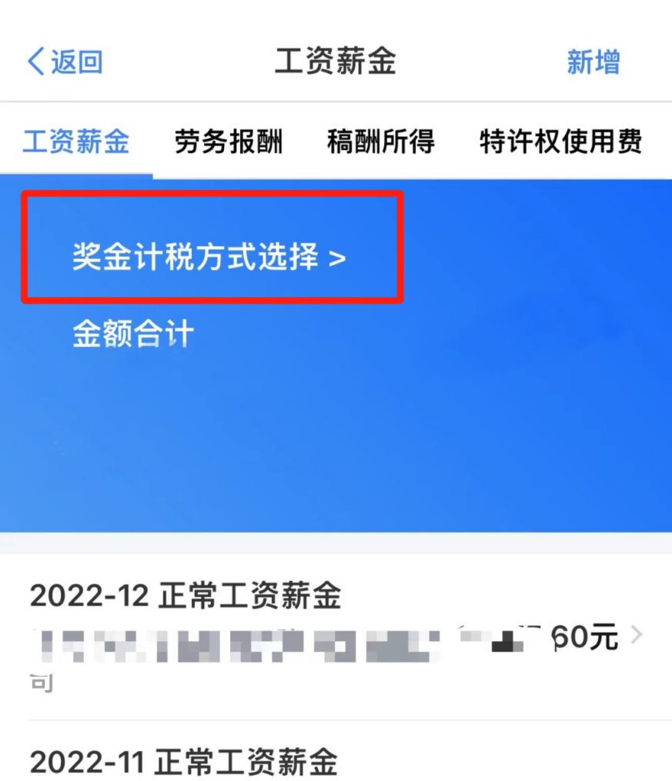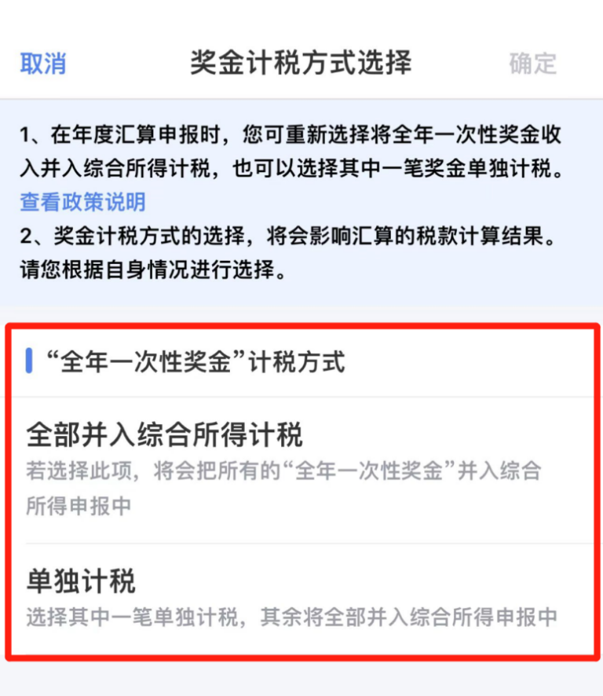
核对后不需要修改数据
若核对后没有需要修改的数据或需要调整的扣除项目，可直接点击【下一步】进入“第四步税款计算”操作。
第五步
税款计算
在“税款计算”页面，可查看应纳税额、减免税额、已缴税额，若要查看应纳税额计算详情，可点击综合所得应纳税额栏进入“综合所得应纳税额”页面进行查看。

减免税额
若有符合条件的减免税事项在预扣预缴环节未享受，可以点击【减免税额】新增相关信息。确认结果后，点击【下一步】，提交申报。
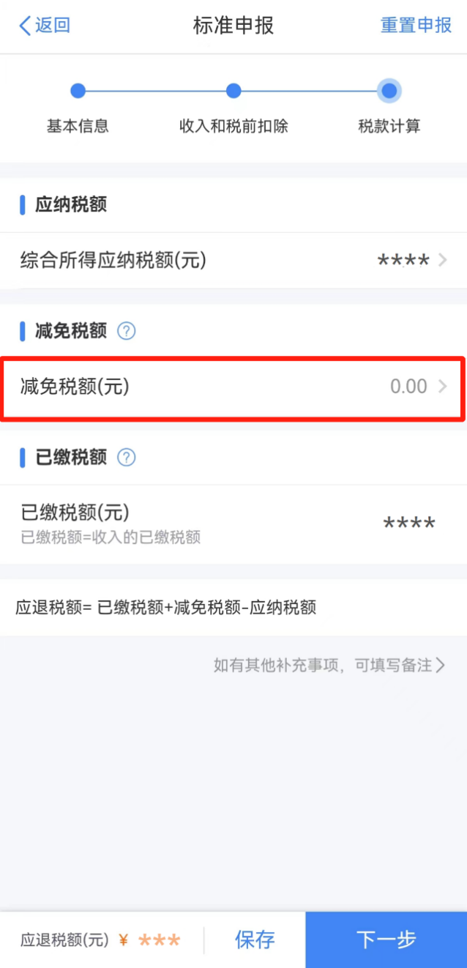

第六步
办理退税或缴纳税款
01
若您存在多缴税款，可点击申请退税。
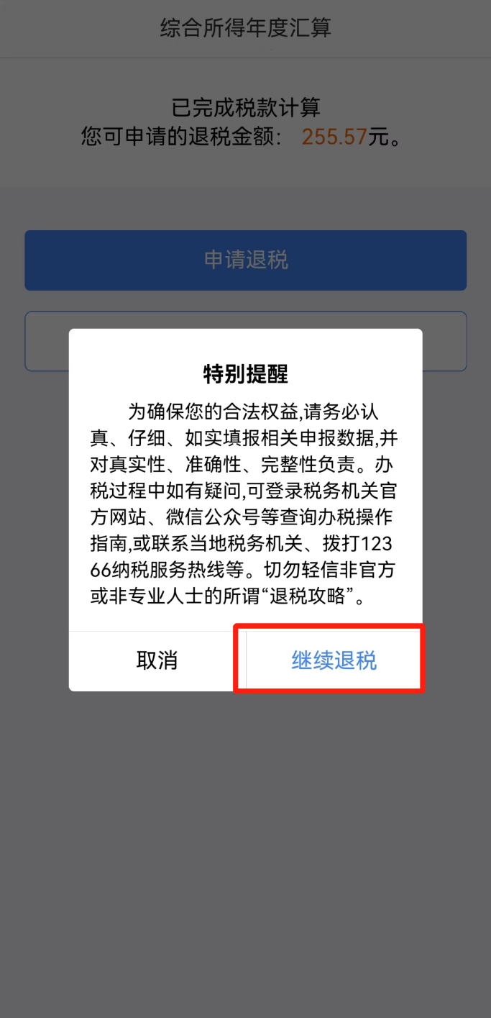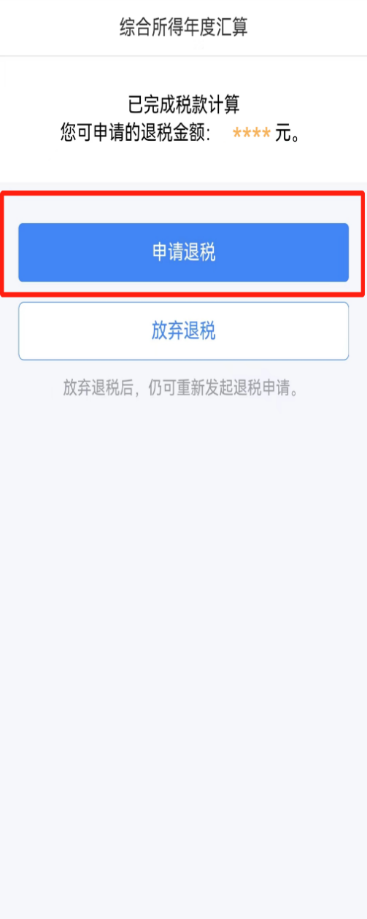

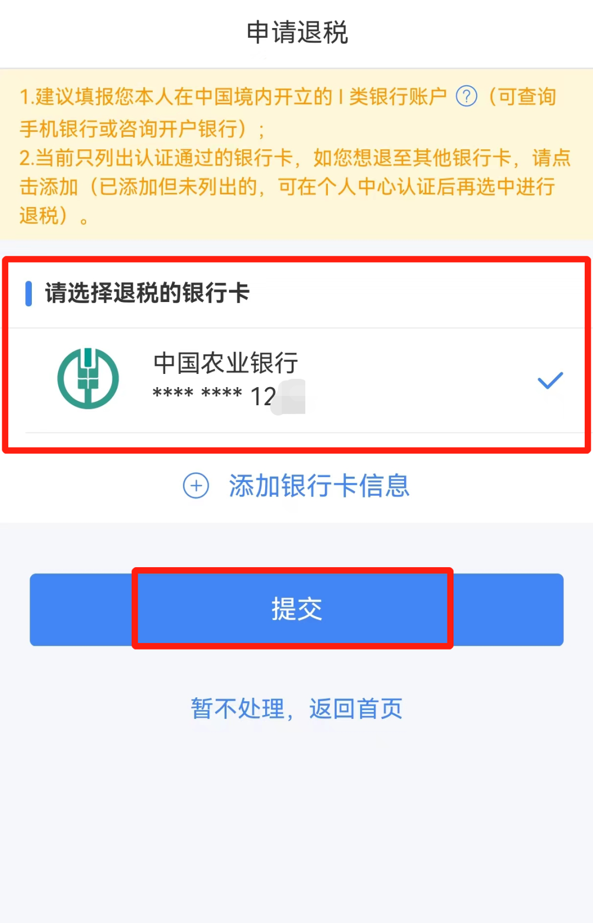
02
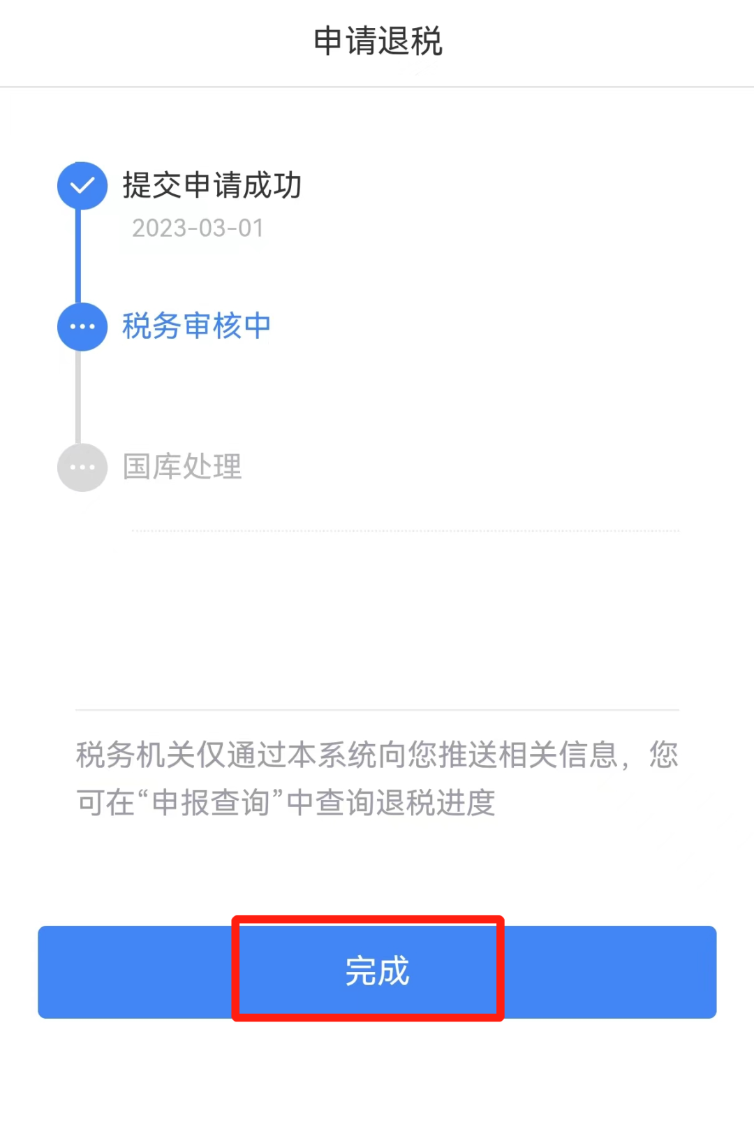

如果您收入不足12万元且有应补税额，或是应补税额≤400元，申报提交后无需缴款，可点击【享受免申报】。
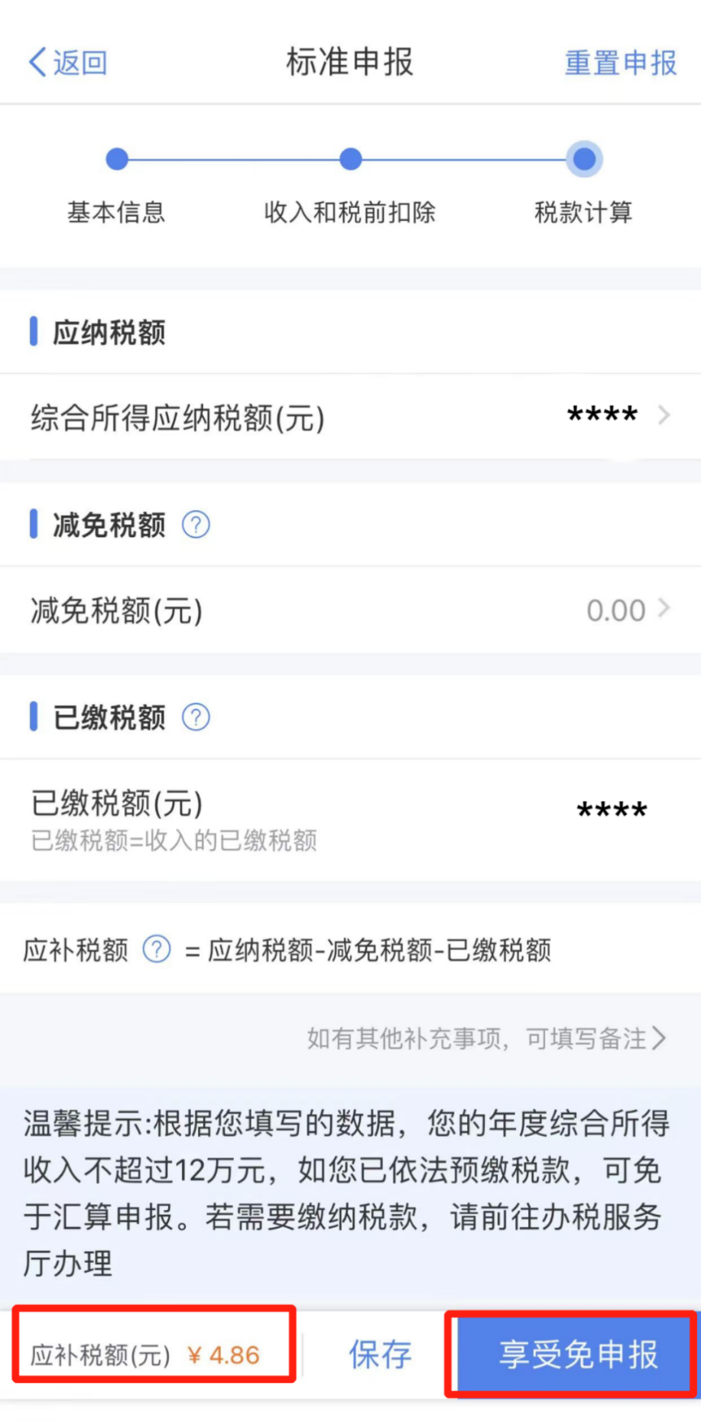
03
若您存在应补税额但不符合免于申报的情形，可点击【立即缴税】，完成缴税。
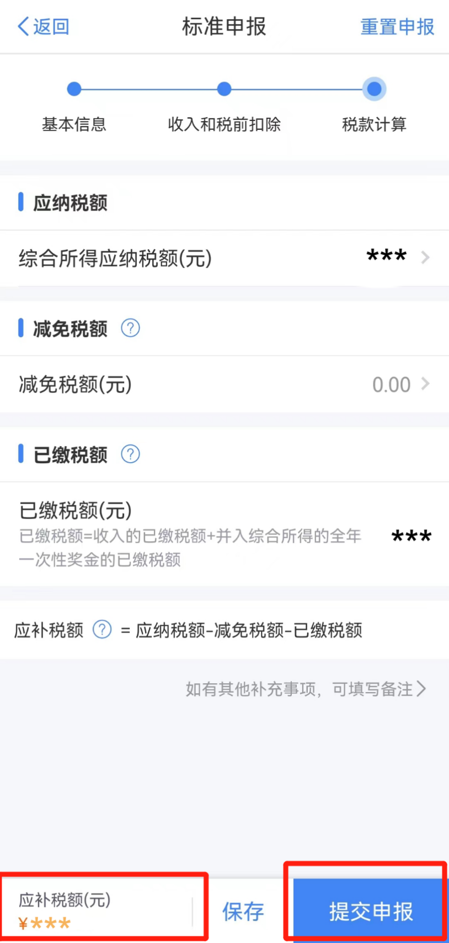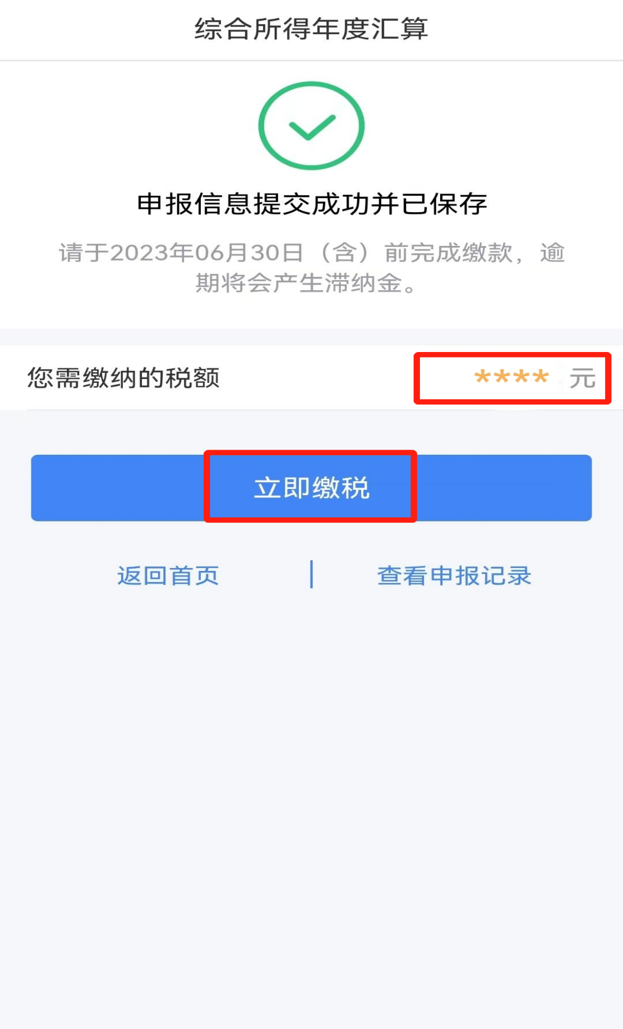
｜注意事项｜
1. 退税状态为税务审核中时，需先撤销退税后，才能更正或作废申报。
2. 退税状态为国库处理时，不能更正申报，需国库处理完毕后，才能更正申报。
3. 退税成功或缴款成功的申报记录不能作废，只能更正。

